**№ 15 от 13.02.2023 года. Официально в номере:** **О внесении изменений и дополнений в Устав Брусничного муниципального образования.**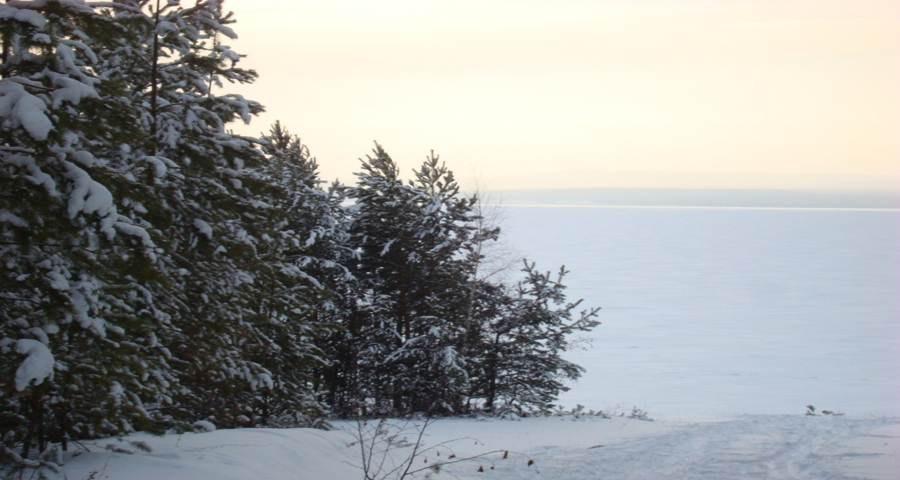

**РОССИЙСКАЯ ФЕДЕРАЦИЯ**

**ИРКУСКАЯ ОБЛАСТЬ**

**НИЖНЕИЛИМСКИЙ РАЙОН**

**ДУМА БРУСНИЧНОГО СЕЛЬСКОГО ПОСЕЛЕНИЯ**

**Р Е Ш Е Н И Е**

От 11 ноября 2022 года № 23

Брусничное сельское поселение

« О внесении изменений и дополнений в Устав

Брусничного муниципального образования».

В соответствии с внесенными изменениями в Федеральный закон от 06.10.2003г. №131-ФЗ «Об общих принципах организации местного самоуправления в Российской Федерации», в целях привидения Устава Брусничного муниципального образования в соответствие с федеральными законами, руководствуясь Уставом Брусничного муниципального образования, **Дума Брусничного сельского поселения Нижнеилимского района**

**РЕШИЛА:**

1. Внести в Устав Брусничного муниципального образования следующие изменения:

**1.1. Дополнить статьей 15.1. «Инициативные проекты» следующего содержания**:

«Статья 15.1. Инициативные проекты

1. В целях реализации мероприятий, имеющих приоритетное значение для жителей Брусничного муниципального образования или его части, по решению вопросов местного значения или иных вопросов, право решения которых предоставлено органам местного самоуправления, в администрацию Поселения может быть внесен инициативный проект. Порядок определения части территории муниципального образования, на которой могут реализовываться инициативные проекты, устанавливается нормативным правовым актом Думы Поселения.

2. С инициативой о внесении инициативного проекта вправе выступить инициативная группа численностью не менее десяти граждан, достигших шестнадцатилетнего возраста и проживающих на территории Брусничного муниципального образования, органы территориального общественного самоуправления, староста сельского населенного пункта (далее - инициаторы проекта). Минимальная численность инициативной группы может быть уменьшена нормативным правовым актом Думы Поселения. Право выступить инициатором проекта в соответствии с нормативным правовым актом Думы Поселения может быть предоставлено также иным лицам, осуществляющим деятельность на территории Брусничного муниципального образования.

3. Инициативный проект должен содержать следующие сведения:

1) описание проблемы, решение которой имеет приоритетное значение для жителей муниципального образования или его части;

2) обоснование предложений по решению указанной проблемы;

3) описание ожидаемого результата (ожидаемых результатов) реализации инициативного проекта;

4) предварительный расчет необходимых расходов на реализацию инициативного проекта;

5) планируемые сроки реализации инициативного проекта;

6) сведения о планируемом (возможном) финансовом, имущественном и (или) трудовом участии заинтересованных лиц в реализации данного проекта;

7) указание на объем средств местного бюджета в случае, если предполагается использование этих средств на реализацию инициативного проекта, за исключением планируемого объема инициативных платежей;

8) указание на территорию муниципального образования или его часть, в границах которой будет реализовываться инициативный проект, в соответствии с порядком, установленным нормативным правовым актом Думы Поселения;

9) иные сведения, предусмотренные нормативным правовым актом Думы Поселения.

4. Инициативный проект до его внесения в администрацию Поселения подлежит рассмотрению на сходе, собрании или конференции граждан, в том числе на собрании или конференции граждан по вопросам осуществления территориального общественного самоуправления, в целях обсуждения инициативного проекта, определения его соответствия интересам жителей Брусничного муниципального образования или его части, целесообразности реализации инициативного проекта, а также принятия сходом, собранием или конференцией граждан решения о поддержке инициативного проекта. При этом возможно рассмотрение нескольких инициативных проектов на одном сходе, одном собрании или на одной конференции граждан.

Нормативным правовым актом Думы Поселения может быть предусмотрена возможность выявления мнения граждан по вопросу о поддержке инициативного проекта также путем опроса граждан, сбора их подписей.

Инициаторы проекта при внесении инициативного проекта в администрацию Поселения прикладывают к нему соответственно протокол схода, собрания или конференции граждан, результаты опроса граждан и (или) подписные листы, подтверждающие поддержку инициативного проекта жителями Брусничного муниципального образования или его части.

5. Информация о внесении инициативного проекта в администрацию Поселения подлежит опубликованию и размещению на официальном сайте муниципального образования в информационно-телекоммуникационной сети "Интернет" в течение трех рабочих дней со дня внесения инициативного проекта в администрацию Поселения и должна содержать сведения, указанные в части 3 настоящей статьи, а также об инициаторах проекта. Одновременно граждане информируются о возможности представления в администрацию Поселения своих замечаний и предложений по инициативному проекту с указанием срока их представления, который не может составлять менее пяти рабочих дней. Свои замечания и предложения вправе направлять жители Брусничного муниципального образования, достигшие шестнадцатилетнего возраста. В случае, если администрация Поселения не имеет возможности размещать указанную информацию в информационно-телекоммуникационной сети "Интернет", указанная информация размещается на официальном сайте Нижнеилимского муниципального района.

6. Инициативный проект подлежит обязательному рассмотрению администрацией Поселения в течение 30 дней со дня его внесения. Администрация Поселения по результатам рассмотрения инициативного проекта принимает одно из следующих решений:

1) поддержать инициативный проект и продолжить работу над ним в пределах бюджетных ассигнований, предусмотренных решением о местном бюджете, на соответствующие цели и (или) в соответствии с порядком составления и рассмотрения проекта местного бюджета (внесения изменений в решение о местном бюджете);

2) отказать в поддержке инициативного проекта и вернуть его инициаторам проекта с указанием причин отказа в поддержке инициативного проекта.

7. Администрация Поселения принимает решение об отказе в поддержке инициативного проекта в одном из следующих случаев:

1) несоблюдение установленного порядка внесения инициативного проекта и его рассмотрения;

2) несоответствие инициативного проекта требованиям федеральных законов и иных нормативных правовых актов Российской Федерации, законов и иных нормативных правовых актов субъектов Российской Федерации, Уставу Брусничного муниципального образования;

3) невозможность реализации инициативного проекта ввиду отсутствия у органов местного самоуправления необходимых полномочий и прав;

4) отсутствие средств местного бюджета в объеме средств, необходимом для реализации инициативного проекта, источником формирования которых не являются инициативные платежи;

5) наличие возможности решения описанной в инициативном проекте проблемы более эффективным способом;

6) признание инициативного проекта не прошедшим конкурсный отбор.

8. Администрация Поселения вправе, а в случае, предусмотренном пунктом 5 части 7 настоящей статьи, обязана предложить инициаторам проекта совместно доработать инициативный проект, а также рекомендовать представить его на рассмотрение органа местного самоуправления иного муниципального образования или государственного органа в соответствии с их компетенцией.

9. Порядок выдвижения, внесения, обсуждения, рассмотрения инициативных проектов, а также проведения их конкурсного отбора устанавливается Думой Поселения.

10. В отношении инициативных проектов, выдвигаемых для получения финансовой поддержки за счет межбюджетных трансфертов из бюджета субъекта Российской Федерации, требования к составу сведений, которые должны содержать инициативные проекты, порядок рассмотрения инициативных проектов, в том числе основания для отказа в их поддержке, порядок и критерии конкурсного отбора таких инициативных проектов устанавливаются в соответствии с законом и (или) иным нормативным правовым актом субъекта Российской Федерации. В этом случае требования частей 3, 6, 7, 8, 9, 11 и 12 настоящей статьи не применяются.

11. В случае, если в администрацию Поселения внесено несколько инициативных проектов, в том числе с описанием аналогичных по содержанию приоритетных проблем, администрация Поселения организует проведение конкурсного отбора и информирует об этом инициаторов проекта.

12. Проведение конкурсного отбора инициативных проектов возлагается на коллегиальный орган (комиссию), порядок формирования и деятельности которого определяется нормативным правовым актом Думы Поселения. Состав коллегиального органа (комиссии) формируется администрацией Поселения. При этом половина от общего числа членов коллегиального органа (комиссии) должна быть назначена на основе предложений Думы Поселения. Инициаторам проекта и их представителям при проведении конкурсного отбора должна обеспечиваться возможность участия в рассмотрении коллегиальным органом (комиссией) инициативных проектов и изложения своих позиций по ним.

13. Инициаторы проекта, другие граждане, проживающие на территории Брусничного муниципального образования, уполномоченные сходом, собранием или конференцией граждан, а также иные лица, определяемые законодательством Российской Федерации, вправе осуществлять общественный контроль за реализацией инициативного проекта в формах, не противоречащих законодательству Российской Федерации.

14. Информация о рассмотрении инициативного проекта администрацией Поселения, о ходе реализации инициативного проекта, в том числе об использовании денежных средств, об имущественном и (или) трудовом участии заинтересованных в его реализации лиц, подлежит опубликованию и размещению на официальном сайте Брусничного муниципального образования в информационно-телекоммуникационной сети "Интернет". Отчет администрации Поселения об итогах реализации инициативного проекта подлежит опубликованию и размещению на официальном сайте муниципального образования в информационно-телекоммуникационной сети "Интернет" в течение 30 календарных дней со дня завершения реализации инициативного проекта. В случае, если администрация Поселения не имеет возможности размещать указанную информацию в информационно-телекоммуникационной сети "Интернет", указанная информация размещается на официальном сайте Нижнеилимского муниципального района.»;

**1.2. Дополнить статьей 65.1 следующего содержания:**

**«Статья 65.1. Финансовое и иное обеспечение реализации инициативных проектов**

1. Источником финансового обеспечения реализации инициативных проектов, предусмотренных статьей 15.1 настоящего Устава, являются предусмотренные решением о местном бюджете бюджетные ассигнования на реализацию инициативных проектов, формируемые, в том числе с учетом объемов инициативных платежей и (или) межбюджетных трансфертов из бюджета субъекта Российской Федерации, предоставленных в целях финансового обеспечения соответствующих расходных обязательств Брусничного муниципального образования.

2. Под инициативными платежами понимаются денежные средства граждан, индивидуальных предпринимателей и образованных в соответствии с законодательством Российской Федерации юридических лиц, уплачиваемые на добровольной основе и зачисляемые в соответствии с Бюджетным кодексом Российской Федерации в местный бюджет в целях реализации конкретных инициативных проектов.

3. В случае, если инициативный проект не был реализован, инициативные платежи подлежат возврату лицам (в том числе организациям), осуществившим их перечисление в местный бюджет. В случае образования по итогам реализации инициативного проекта остатка инициативных платежей, не использованных в целях реализации инициативного проекта, указанные платежи подлежат возврату лицам (в том числе организациям), осуществившим их перечисление в местный бюджет.

Порядок расчета и возврата сумм инициативных платежей, подлежащих возврату лицам (в том числе организациям), осуществившим их перечисление в местный бюджет, определяется нормативным правовым актом Думы Поселения.

4. Реализация инициативных проектов может обеспечиваться также в форме добровольного имущественного и (или) трудового участия заинтересованных лиц.».

2. Поручить главе поселения обеспечить государственную регистрацию изменений и дополнений в Устав Брусничного муниципального образования в Управлении Министерства Юстиции РФ по Иркутской области.

3. Контроль за исполнением настоящего решения возложить на главу Брусничного сельского поселения – Белецкого В.Л..

4. Настоящее решение вступает в силу после регистрации в Управлении Министерства Юстиции Российской Федерации по Иркутской области и опубликования в «Вестнике администрации и Думы Брусничного сельского поселения».

Глава Брусничного

сельского поселения В.Л.Белецкий

**Решение Думы Брусничного сельского поселения от 11.11.2022г. № 23 «О внесении изменений и дополнений в Устав Брусничного муниципального образования» зарегистрировано в Министерстве Юстиции Российской Федерации по Иркутской области Дата государственной регистрации 08.02.2023г., государственный регистрационный номер Решения Думы Брусничного сельского поселения от 11.11.2022г. № 23 «О внесении изменений и дополнений в Устав Брусничного муниципального образования» - RU385153022023001.**

**\*\*\*\*\*\*\*\*\*\*\*\*\*\*\*\*\*\*\*\*\*\*\*\*\*\*\*\*\*\*\*\*\*\*\*\*\*\*\*\*\*\*\*\*\*\*\*\*\*\*\*\*\*\*\*\*\***



**Уважаемые воины Российской Армии и флота,**

**рядовые и офицеры запаса, ветераны Великой**

**Отечественной войны и Вооруженных Сил! Поздравляем Вас с общенародным праздником – Днем защитника Отечества!**

**Летопись российской державы неразрывно связана с историей воинства, которое всегда оставалось лучшей частью российского народа. Мы проявляем глубочайшее уважение и любовь к нашим доблестным воинам. Боевое мастерство и личное мужество остаются традиционными качествами русских солдат и офицеров. Уверены, что Армия в будущем останется для страны гарантом безопасности, стабильности и спокойствия. В каждом доме, семье хранят память о героизме дедов и отцов, гордятся теми, кто сегодня надежно обеспечивает безопасность и обороноспособность страны. Искренне желаем всем Вам крепкого здоровья, силы духа, успехов, счастья и благополучия!**

**================================================================ Учредители:**

**Брусничного сельского поселения**

**Главный редактор – Белецкий В.Л..**

**Ответственный за выпуск – Сотиева Е.В..**

**Администрация и Дума**

**«Вестник» Администрации и**

**Думы Брусничного сельского**

**Поселения выходит 1 раз в месяц**

**Бесплатно Тираж 10 экз.**

**-------------------------------------------------------------------------------------------------------------------------------------**